DOCUMENTATIE

TEMA NUMARUL 2
QUEUES MANAGEMENT APPLICATION

NUME STUDENT: Vijoli Ioana
GRUPA: 30222

CUPRINS

1. Obiectivul temei 1
2. Analiza problemei, modelare, scenarii, cazuri de utilizare 2
3. Proiectare 4
4. Implementare 7
5. Rezultate 9
6. Concluzii 10
7. Bibliografie 10

Obiectivul temei

  - Obiectivul principal al temei

Obiectivul principal al acestei teme îl reprezintă implementarea unei aplicaţii care să simuleze atribuirea unor clienţi la un anumit număr de cozi, astfel încât timpul de aşteptare să fie minimizat pe cât de mult posibil.

  - Obiectivele secundare ale temei

Pentru implementarea aplicaţiei s-a urmărit îndeplinirea unor obiective secundare, care vor fi prezentate în următoarele capitole, după cum urmează.

Cap | Obiectiv secundar | Descrierea obiectivului
2 | Implementarea corectă a cât mai multor cazuri de utilizare diferite, pornind de la obiectivul principal. | Un caz de utilizare este o metodologie folosită în analiza unei probleme pentru a identifica, clarifica și organiza cerințele care trebuie implementate de către dezvoltator. Use-case-ul este alcătuit dintr-un set de posibile secvențe de interacțiuni între aplicaţii și utilizatori dintr-un anumit mediu și legate de un anumit scop.
3 | Organizarea codului în clase şi pachete diferite, astfel încât înţelegerea acestuia să fie cât mai uşoară. | S-a folosit o structură de tip M-V-C (Model – View – Controller), pentru a realiza interfaţa grafică GUI. Fiecare clasă conţine metodele specifice, implementate în general, în mai puţin de 30 de rânduri, pentru a asigura lizibilitatea codului. Clasele au mai puţin de 300 de linii, permiţând, astfel, o mai bună organizare a conţinutului.
3 | Utilizarea unor structuri de date adecvate astfel încât siguranţa threadurilor să fie asigurată. | Se vor descrie structurile de date folosite în interiorul fiecărei clase şi modul în care au fost alese acestea pentru a facilita lucrul cu threaduri..
3 | Folosirea unor algoritmi potriviţi pentru a implementa funcţionalităţile cerute. | Vor fi descrişi algoritmii utilizaţi în implementarea metodelor.
4 | Implementarea soluţiei | Se vor prezenta fiecare clasă în parte, cu câmpurile şi metodele specific utilizate.
5 | Testarea soluţiei în diferite scenarii | Vor fi descrise scenariile care au fost abordate în cadrul testării.

Analiza problemei, modelare, scenarii, cazuri de utilizare

În rândurile următoare se vor prezenta cadrul de cerințe funcționale formalizat şi cazurile de utilizare, ca şi diagrame şi descrieri de use-case. Descrierile use-case-urilor se vor face sub forma unui flow-chart.
Pentru ca aplicaţia să poată asigna clienţii la diferite cozi, este necesar ca utilizatorul să introducă, din fereastra de simulare care se va afişa pe ecran, date valide pentru simulare. Datele introduse trebuie să fie numere întregi, cu minArrivalTime mai mic decât maxArrivalTime şi minServiceTime mai mic decât maxServiceTime. De asemenea, utilizatorul are posibilitatea de a alege strategia prin care sunt adăugaţi clienţii la coadă, fie în funcţie de timpul de aşteptare, fie în funcţie de numărul de clienţi existenţi deja la coada respectivă.
După apăsarea butonului Start Simulation, se verifică corectitudinea numerelor furnizate de utilizator. În cazul în care datele introduse nu sunt valide, pe ecran se va afişa un Label care conţine mesajul ,,Invalid format” (fig. 1), iar utilizatorul va fi nevoit să reintroducă date. Dacă valorile introduse sunt corecte, se va deschide o fereatră nouă, Log of Events, care va simula în timp real sosirea clienţilor, aşezarea acestora la coadă, scăderea timpului de servire şi la final, eliminarea clienţilor din coadă.

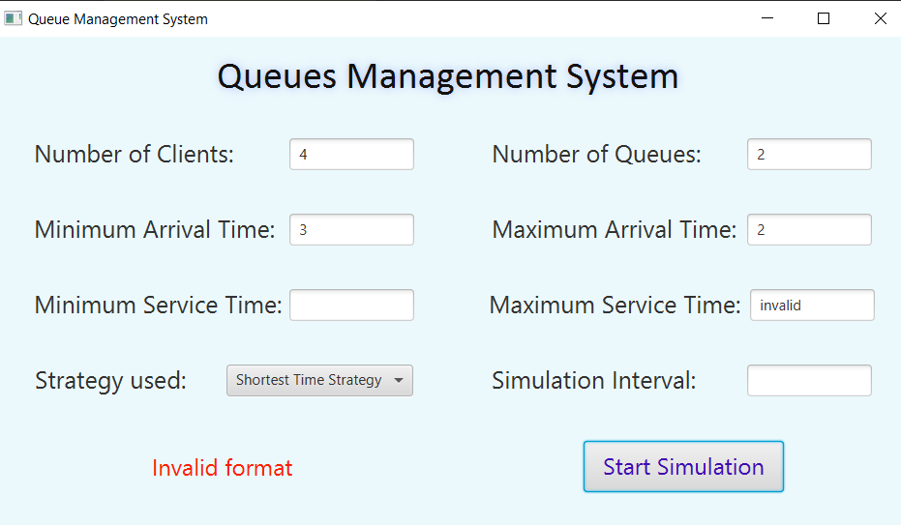
(fig. 1)
În figura 2, se poate observa fereastra Log of Events, în care, în fiecare secundă se afişează lista clienţilor aflaţi în aşteptare la momentul respectiv, precum şi clienţii existenţi la diferite cozi. Dacă o coadă este liberă, atunci în dreptul acesteia apare ,,closed”. Clienţii sunt reprezentaţi sub forma (ID, ArrivalTime, ServiceTime), unde ID-ul şi ArrivalTime vor rămâne neschimbate de la începutul până la sfârşitul simulării, pe când ServiceTime se modifică pe măsură ce clientul este procesat.
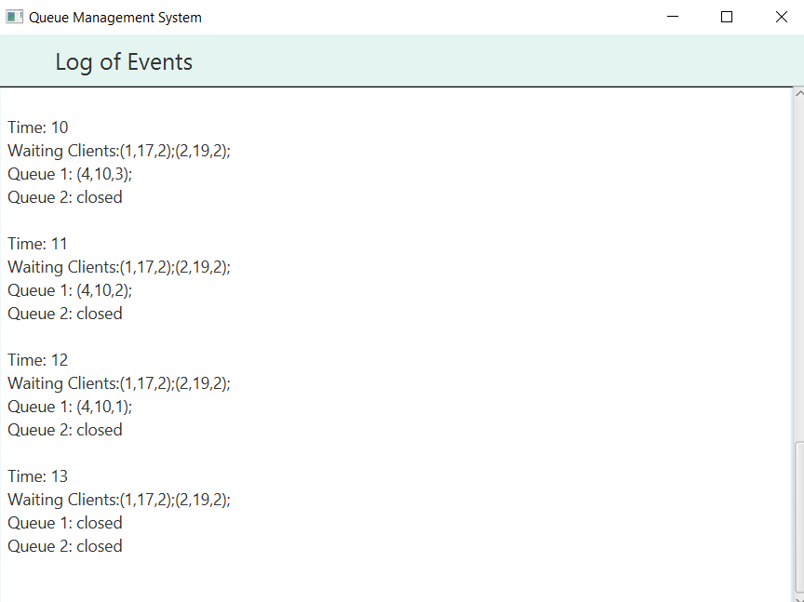 (fig. 2)

Funcţionalitatea interfeţei este descrisă, în mod foarte simplu, de flow-chart-ul de mai jos.
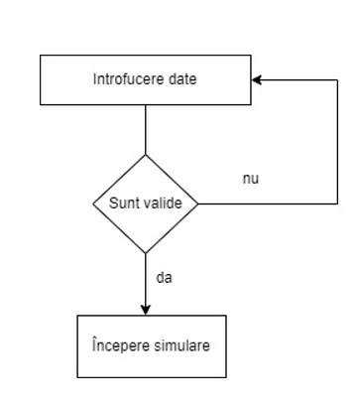

Proiectare

În acest capitol, se vor prezenta proiectarea OOP a aplicației, diagrama UML, precum şi structurile de date și algoritmii folosiți.
Pentru realizarea interfeţei grafice am ales folosirea tool-ului JavaFX, iar rezultatele testărilor sunt scrise în fişiere.
Aplicaţia este organizată în mai multe pachete diferite, care respectă structura M-V-C (Model – View – Controller). Pachetul ,,Application” conţine clasa ,,QueueManagementSystem”, în care se afă metoda main, prin intermediul căreia se porneşte execuţia programului. Pachetul ,,Exceptions” conţine excepţia ,,InvalidInputException” aruncată de una dintre metodele folosite în dezvoltarea aplicaţiei. Pachetul ,,Model” este şi cel mai important pachet al programului, deoarece conţine clasele de bază: ,,Server” care prefigurează o coadă şi ,,Task” folosită pentru a reprezenta clienţii. Pachetul ,,Controller” conţine clasele ,,MainController” şi ,,SimulationResultsController” ce au rolul de a face legătura între Model şi View. De asemenea View-urile sunt reprezentate de filele FXML ,,queueManagementSystem” şi ,,SimulationResults” prin care sunt realizate cele două ferestre din interfaţa grafică. Pachetul BuisnessLogic conţine şi cele mai multe clase şi implementează operaţiile efectuate asupra cozilor.
Ca structuri de date, am ales folosirea unor colecţii care asigură conceptul de thread safety precum BlockingQueue sau CopyOnWriteArrayList. De asemenea, tipul de dată AtomicInteger este utilizat din aceleaşi considerente menţionate mai sus. În clasa Server, este memorată într-o coadă BlockingQueue lista de task-uri aflate în server-ul respectiv la un anumit moment de timp.
Diagramele de mai jos ilustrează organizarea principalelor clase ale aplicaţiei, precum şi câteva dintre metodele şi structurile de date folosite în dezvoltarea acesteia.
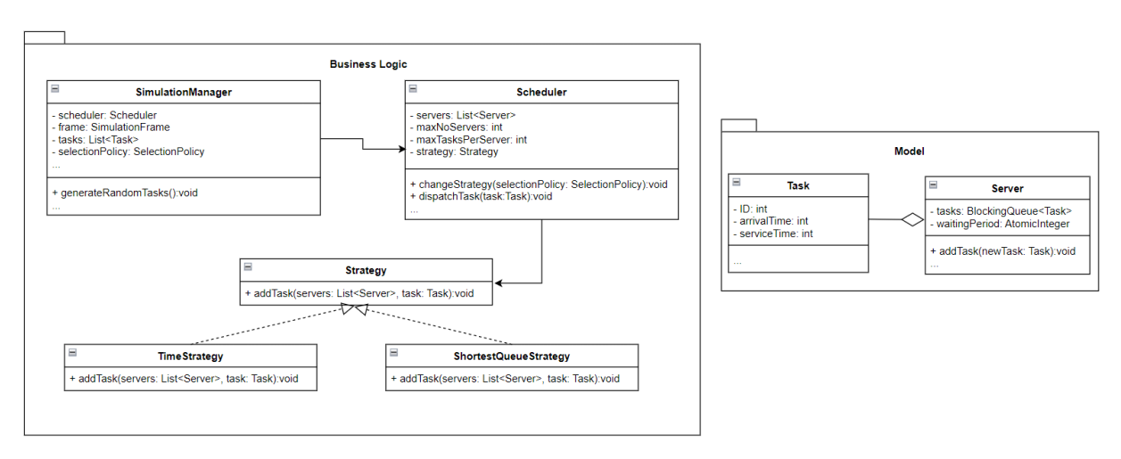

În ceea ce priveşte strategiile de distribuire a clienţilor, acestea sunt de două tipuri: ShortestQueueStrategy, care distribuie task-urile la cea mai liberă coadă şi ShortestTimeStrategy, care trimite clienţii la coada cu timpul de aşteptare cel mai mic la momentul respectiv. Aceste 2 clase implementează interfaţa Strategy, cu metoda addTask.

Implementare

În acest capitol se va descrie fiecare clasă cu câmpurile şi metodele importante, precum şi implementarea interfeţei utilizator.

Clasa Server:
Modelează datele despre o coadă ce conţine mai mulţi clienţi (task-uri). Ea are ca şi câmpuri o structură de tipul BlockingQueue <Task>, dar şi o variabilă de tipul AtomicInteger ce reţine perioada de aşteptare corespunzătoare cozii respective. De asemenea, fiecare coadă are asociat şi un ID unic, pentru a putea fi mai uşor de identificat. Totodată, fiecărei cozi îi corespunde un thread ce are comportamentul descries de metoda run(), specifică interfeţei Runnable, implementată de această clasă.
Astfel, în metoda run, sunt procesate pe rând task-urile din coadă, iar la fiecare secundă, este decrementat timpul de servire pentru primul client, până cand va ajunge zero. Putem observa că, în total, thread-ul corespunzător Serverului current este inactiv (sleep) un interval de timp egal cu serviceTime-ul primului task din coadă. După ce acest interval se termină, clientul este scos din coadă, ceea ce Înseamnă ca a fost servit.
Metoda addTask() se ocupă cu adăugarea unui client în lista de tas-uri corespunzătoare cozii, ea contribuind totodată la actualizarea variabilei waitingTime.
Schema de mai jos ilustrează organizarea task-urilor într-o structură BlockingQueue, precum şi ordinea de prelucrare a acestora în cadrul cozii (observăm că se respect principiul First In First Out).
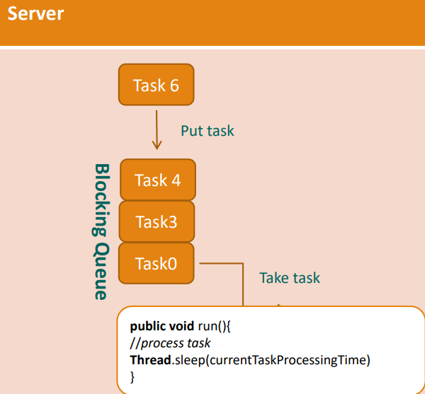

Clasa Task:
Memorează datele corespunzătoare unui client. precum ID-ul, timpul de sosire, timpul total de aşteptare, dar şi timpul de servire (cât timp trebuie să fie primul la coadă până când este procesat).
Observăm, de asemenea, că această clasă implementează interfaţa Comparable, deoarece lista task-urilor va fi ulterior sortată în funcţie de arrivalTime pentru a putea fi prelucrată mai eficient.

Clasa Scheduler:
Această clasă trimite task-urile la Server, în funcţie de strategia aleasă de către utilizator. Ea conţine date precum lista de servere existentă, numărul de servere, dar şi numărul de task-uri dintr-un server.
Cea mai importantă metodă a clasei este dispatchTask, care apelează metoda de addTask, conform strategiei alese. De asemenea, trebuie mentţionat că metoda changeStrategy setează modul de distribuire a clienţilor la cozi.

Clasele TimeStrategy şi ShortestTimeStrategy
Aceste clase definesc strategia folosită pentru a trimite task-urile la Server. Metoda addTask() calculează cel mai mic timp de aşteptare la o coadă, respectiv cel mai mic număr de clienţi existent la o coadă. În funcţie de aceste valori, se alege server-ul la care va fi adăugat task-ul primit ca parametru. De asemenea, tot în aceasă metodă se actualizează waitingTime-ul corespunzător cozii alese.

Clasa SimulationManager
Este cea mai complex clasă a aplicaţiei, întrucât ea realizează efectiv simularea. În cadrul acestei clase se definesc, toate datele necesare simulării, precum şi o listă de task-uri de tipul CopyOnWriteArrayList.
Metoda setInput setează valorile variabilelor instanţă, în funcţie de câmpurile primate ca parametru. Această metodă va fi apelată din clasa MainController.
Metoda validateInput verifică dacă parametrii primiţi reprezintă numere valide pentru simulare. În caz contrar, aruncă o excepţie de tipul InvalidIputException care va fi tratată mai târziu în Controller.
Metoda generateRandomTasks() generează un număr corespunzător de task-uri random, care respect specificaţiile date de utilizator. Totodată, această metodă se ocupă cu sortarea task-urilor generate în funcţie de timpul de sosire al acestora.
Metoda saveSimulationDataToFile, după cum îi spune şi numele, salvează rezultatele simulării într-un fisier .txt, care se va genera automat odată cu pornirea unei simulări.
Metoda run() specifică comportamentul thread-ului care execute simularea. Ea parcurge lista de task-uri generată, cât timp currentTime are o valoare mai mica decât timpul de simulare. În cazul în care task-ul are arrivalTime-ul egal cu momentul current, acesta este trimis la o coadă, invocând metoda dispatchTask. Apoi, clientul este scos din lista de task-uri, deoarece nu se mai află în aşteptare. Tot această metodă se ocupă cu transmiterea datelor de simulare atât către fişierul .txt, cât şi către interfaţa grafică, prin apelarea metodei statice display din SimulationResultsController. De asemenea, sunt calculate valorile peakHour, averageWaitingTime şi averageServiceTime şi afişate în GUI.

Clasa MainController
Această clasă realizează legătura dintre fereastra în care se introduc datele de simulare şi implementarea efectivă. Aici se definesc label-urile, textField-urile, butoanele etc din View. Metoda onStartClick() porneşte thread-ul pentru simulare. Ea descrie ce se va întâmpla după apăsarea butonului de Start Simulation, tratează excepţia InvalidInputException şi, în cazul în care datele introduce sunt corecte, deschide o fereastră nouă în care se vor afişa rezultatele simulării.

Clasa SimulationResultController
Această clasă controlează fereastra Log of Events. Ea conţine metoda display, prin care se vor afişa, în TextArea, în timp real, rezultatele simulării.

Interfaţa grafică
A fost realizată folosind JavaFX. Butoanele, textField-urile, respectiv label-urile au fost declarate în cele două file FXML numite queueManagementSystem.fxml, respectiv, SimulationResults.fxml ce au rolul de View-uri pentru aplicaţia noastră. Rezultatele simulării sunt afişate în fereastra de Log of Events, cu ajutorul metodei Platform.runLater() care apelează metoda display din SimulationResultController.

Rezultate
Pentru a testa funcţionalitatea aplicaţiei, am introdus următoarele teste de mai jos, rulându-le atât cu strategia ShortestQueue, cât şi cu strategia ShortestTime. Rezultatele fiecărei simulări au fost afişate, atât în fereastra Log Of Events, cât şi într-un fişier generat automat, al cărui nume conţine şi tipul de strategie pentru care s-a efectuat simularea.
Comparând rezultatele obţinute, observăm că prin folosirea strategiei Shortest Time am obţinut un timp mediu de aşteptare mai mic, decât prin utilizarea tehnicii Shortest Queue, pe acelaşi set de date de intrare. Totuşi, putem concluziona că valorile pentru averageWaitingTime sunt similare în ambele cazuri, dacă input-ul introdus de utilizator din interfaţa grafică este acelaşi.
Totodată, se observă că pickHour, dar şi timpul mediu de servire, respective de aşteptare la coadă, diferă de la o simulare la alta. Acest lucru este justificat, atât prin prisma faptului că lista de clienţi este generate random la fiecare simulare, cât şi datorită faptului că datele de simulare pe care am efectuat testarea diferă.

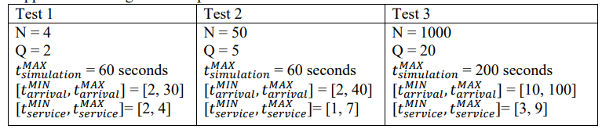

Concluzii
Aplicaţia realizează un sistem de gestiune al cozilor, care atribuie fiecare client unei cozi, astfel încât timpul de aşteptare să fie minimizat pe cât de mult posibil. În funcţie de datele introduse de utilizator, pe ecran va apărea în timp real evoluţia fiecărei cozi. În ceea ce priveşte posibilităţile de dezvoltare ulterioară, se poate îmbunătăţi interfaţa grafică, astfel încât să simuleze într-un mod şi mai realist sosirea clienţilor, adăugarea acestora la cozi, respectiv eliminarea lor din queue. Totodată, o altă implementare ulterioară ar putea fi ca în GUI să se afişeze mai multe date statistice, precum numărul mediu de clienţi care aşteaptă la o cozi, într-un anumit moment, sau intervalul orar cel mai puţin aglomerat.Prin realizarea acestei aplicaţii am acumulat numeroase cunoştinţe legate de programarea orientată pe obiect, dar mai ales de folosirea Thread-urilor şi realizarea interfeţelor grafice. De asemenea, am învăţat cum să îmi organizez mai bine codul, respectând structura Model-View-Controller, astfel încât să fie cât mai lizibil.

Bibliografie
https://www.javacodegeeks.com/2013/01/java-thread-pool-example-using-executors-and-threadpoolexecutor.html
https://docs.oracle.com/javafx/2/threads/jfxpub-threads.htm
http://tutorials.jenkov.com/javafx/concurrency.html
https://dzone.com/articles/java-thread-tutorial-creating-threads-and-multithr
https://www.javatpoint.com/how-to-create-a-thread-in-java

